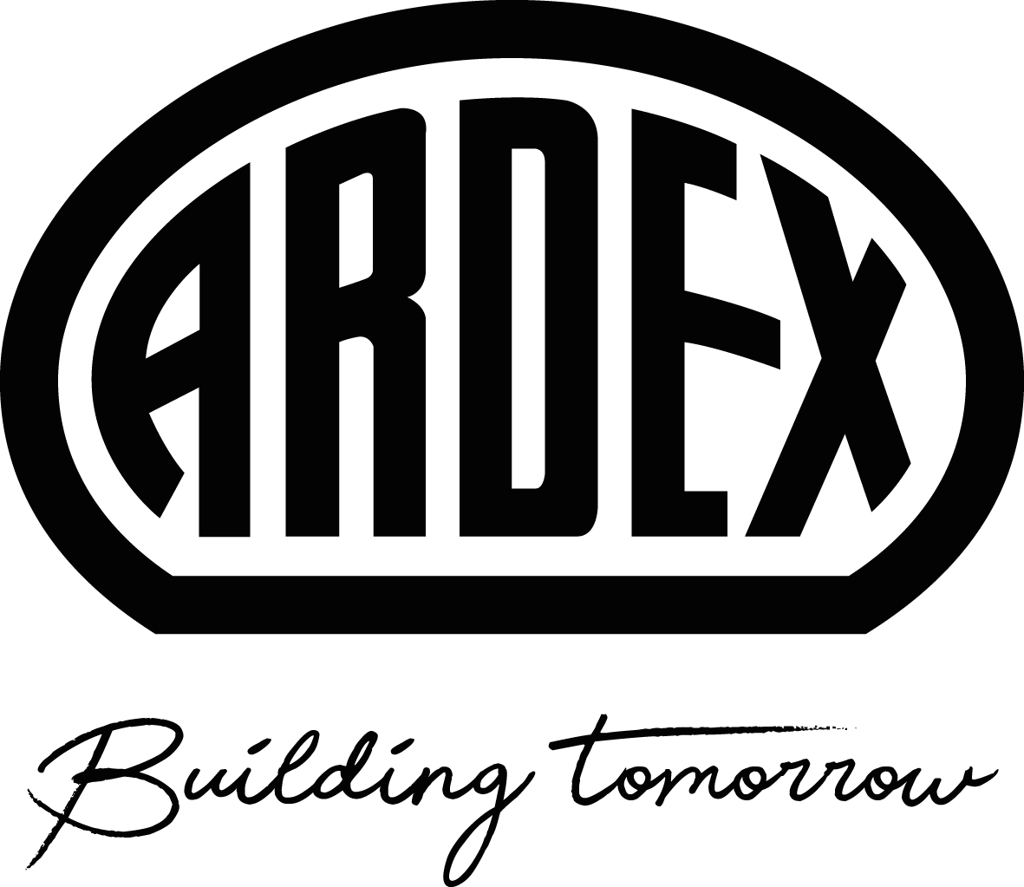Presseinformation

Objektbericht „Haus Friedrichstadt“ in Berlin

Außen Geschichte, innen Zukunft: ARDEX STRONGLITE ermöglicht leichten Bodenaufbau in historischem Bürogebäude

Witten, 11. Oktober 2024. Beim einstigen Checkpoint Charlie im Herzen Berlins erstrahlt das früher als „Kempinski-Haus“ bekannte „Haus Friedrichstadt“ wieder in neuem Glanz. Die denkmalgeschützte Fassade des Gebäudes aus den 1930er Jahren wurde aufwendig restauriert. Im Inneren sind hochmoderne Büroflächen entstanden – mit Open Space Lösungen auf sieben Etagen und insgesamt rund 10.000 Quadratmetern. Sowohl die Planung unter der Bräunlin Kolb Architekten GmbH als auch die Projektbauleiter der apoprojekt GmbH aus Berlin standen vor beträchtlichen Herausforderungen: Die Tragfähigkeit der Decken erlaubte keine schweren Bodenaufbauten. Zudem erforderte die angestrebte Deckenhöhe von drei Metern niedrigste Aufbauhöhen. Hinzu kam der Wunsch nach einer nachhaltigen Bauweise, denn das Gebäude soll Leed Gold zertifiziert werden.

Die Vorgabe für den Bodenaufbau war sportlich. „Maximal 40 Kilo pro Quadratmeter – das ist schon eine Ansage“, erinnert sich Thomas Hausding, Teamleiter beim Bauchemiehersteller Ardex. Sein Lösungsvorschlag für diese Herausforderung war der neue Leichtestrich-Systemboden ARDEX STRONGLITE, ein System aus drei Komponenten. „Handwerker können damit einen leichten Systemboden auf Deckenkonstruktionen mit geringer Tragfähigkeit herstellen. Bei einer minimalen Aufbauhöhe von 18 Millimeter im Verbund beträgt das Flächengewicht lediglich 27 Kilo pro Quadratmeter“, erklärt Thomas Hausding. Ein weiterer Vorteil ist, dass das EPS-Granulat von ARDEX LS zu 100 Prozent aus HBCD-freiem Recyclingmaterial besteht. Daher ist es besonders nachhaltig.

**13.500 Säcke und Rollen Baumaterial durchs Fenster geschoben**

Das überzeugte alle Beteiligten: den Bauherren, den Generalunternehmer und die Bauleitung. Und so rollten Mitte Juli 2023 die ersten Lkws zur Baustelle an der Friedrichstraße. Es galt, rund 220 Paletten der gebundenen Leichtschüttung ARDEX LS, 240 Paletten des Dickschichtausgleichs ARDEX K 71, 130 Rollen ARDEX BU-R Armierungsgewebe sowie unzählige Rollen ARDEX TP 10 Randdämmstreifen anzuliefern. Doch mitten im pulsierenden Herzen von Berlin gab es keinen Platz, um ein großes Silo für das Baumaterial aufzustellen. Auch im Gebäude selbst konnte das Material wegen der geringen Deckenlast nicht gelagert werden. So mussten die insgesamt etwa 13.500 Säcke und Rollen just in time vorgefahren werden. Ein Aufzug an der Fassade transportierte sie zum jeweiligen Stockwerk. Dann ging es Sack für Sack mit Muskelkraft weiter – über Holzrampen durch die Fenster ins Innere des Gebäudes.

**Schwieriger Untergrund: Rückbau aufwendig**

Mitte 2023 fiel dann der Startschuss für die Arbeiten am Fußboden. Für das zehnköpfige Team der Fußbodenmanufaktur Schwarz aus Berlin hieß das: Es musste zunächst den Untergrund teilweise rückbauen. Dieser bestand aus verschiedenen Altuntergründen wie Gussasphaltestrich, Steinholzböden oder Fliesen. Zum Teil war der Untergrund mit Zementmörtel oder anderen Ausgleichsmassen überspachtelt. „Der Boden war sehr uneben, und wir haben erst einmal alles abgefräst. Manchmal haben wir richtige Gipsberge abgetragen, die in die vorhandenen Hohlraumböden eingesickert waren“, erinnert sich Geschäftsführer Wolfgang Schwarz.

Leicht, stabil und niedrige Aufbauhöhe

Nach zwei Wochen war es so weit: Der Untergrund war vorbereitet, und die Bodenleger der Fußbodenmanufaktur Schwarz konnten mit dem Aufbau des Ardex-Systembodens beginnen. Sie teilten dafür zunächst jede Etage in zwei Abschnitte mit jeweils rund 500 Quadratmetern ein. Dann ging es Abschnitt für Abschnitt und Etage für Etage voran – mit klaren Wochenplänen: Am Montag und Dienstag legten die Handwerker zunächst die Baufolie einlagig auf dem Untergrund aus. Dann trugen sie als erste Systemkomponente die Leichtschüttung ARDEX LS auf. „In der Regel beginnend in einer Höhe von 20 mm, aber der Boden war so uneben, dass in manchen Bereichen Aufbauhöhen von 60 mm erforderlich waren“, sagt Ardex-Teamleiter Thomas Hausding.

Mittwochs kam das lose und mit Überlappung verlegte Armierungsgewebe ARDEX BU-R auf die gebundene Leichtschüttung. „Das alkalibeständige Gewebe macht die Konstruktion extrem stabil“, erklärt Wolfgang Schwarz. Am Donnerstag war dann die letzte Komponente von ARDEX STRONGLITE an der Reihe: der Dickschichtausgleich ARDEX K 71. „Wir haben ihn in einer Höhe von ca. 12 Millimetern aufgegossen“, so Wolfgang Schwarz. Der Grund dafür war die geringe zulässige Deckenlast des historischen Gebäudes – nur 200 Kilogramm pro Quadratmeter. Deshalb mussten die Handwerker auch die benötigte Pumpe zu den jeweiligen Einsatzorten vertragen. Nur die Säcke für den jeweiligen Bereich konnten sie neben der Pumpe stapeln. „Das war ein bisschen wie eine Zeitreise“, erinnert sich Thomas Hausding – sonst an Mischplätze und Pumpen vor dem Gebäude gewöhnt. „Zu guter Letzt haben wir an den Freitagen dann die gemäß Feldgrößenbegrenzung erforderlichen Fugen geschnitten, um die Spannung aus der Fläche zu nehmen“, sagt Wolfgang Schwarz.

**Epoxiestrich für die Bäder: Dünnschichtig mit erhöhter Anforderung an den Trittschall**

Für die Toilettentrakte mit insgesamt ca. 200 Quadratmetern verwendete das Team der Berliner Fußbodenmanufaktur Schwarz einen anderen Aufbau als im Rest des Gebäudes. Zunächst glichen sie die Flächen mit der Bodenspachtelmasse ARDEX CL 100 aus. Dann verlegten sie eine Trittschallmatte, bevor sie den Epoxiestrich ARDEX EP 25 einbrachten. „Damit konnten wir die vorgegebenen Werte für die erhöhte Trittschallanforderung erfüllen sowie das maximal zulässige Flächengewicht einhalten“, sagt Thomas Hausding. „Außerdem ist ARDEX EP 25 besonders leicht und bereits in geringen Estrichdicken sehr druck- und biegezugfest“, so Hausding weiter.

„Durchdachter Aufbau und perfekter Support“

„Alles in allem ist die Verarbeitung von ARDEX STRONGLITE technisch ausgereift und für Problemuntergründe hervorragend geeignet“, sagt Bodenleger Wolfgang Schwarz – und ergänzt begeistert: „Mich hat vor allem der Ardex-Außendienst sehr überzeugt. Der technische Support, bestehend aus Gebietsleiter Mathias Elsner, Anwendungstechniker Matthias Sprenger sowie Teamleiter Thomas Hausding, war immer ansprechbar, selbst im Urlaub.“

Nach zehn Wochen Bauzeit konnten rund 5.000 Quadratmeter Bodenaufbau fristgerecht fertiggestellt werden. Sehr zur Freude der Bauleitung, die den Bodenaufbau mit Lob abnahm. „Diese Leistung haben wir dank der durchdachten und präzisen Planung des Bauablaufs durch Maria Terp, Leiterin Projektmanagement und ihrem Bauleiterteam geschafft“, so Wolfgang Schwarz.

Über Ardex

Die Ardex GmbH ist einer der Weltmarktführer bei hochwertigen bauchemischen Spezialbaustoffen. Als Gesellschaft in Familienbesitz verfolgt das Unternehmen seit 75 Jahren einen nachhaltigen Wachstumskurs. Die Ardex-Gruppe beschäftigt heute circa 4.000 Mitarbeiter und ist in mehr als 50 Ländern auf allen Kontinenten präsent, im Kernmarkt Europa nahezu flächendeckend. Mit mehr als zwanzig großen Marken erwirtschaftet Ardex weltweit einen konsolidierten Gesamtumsatz von mehr als 1.115 Millionen Euro.

Presseanfragen bitte an:

Ardex GmbH

Janin Settino, Friedrich-Ebert-Straße 45, 58453 Witten

Tel. 02302 664-598, janin.settino@ardex.de